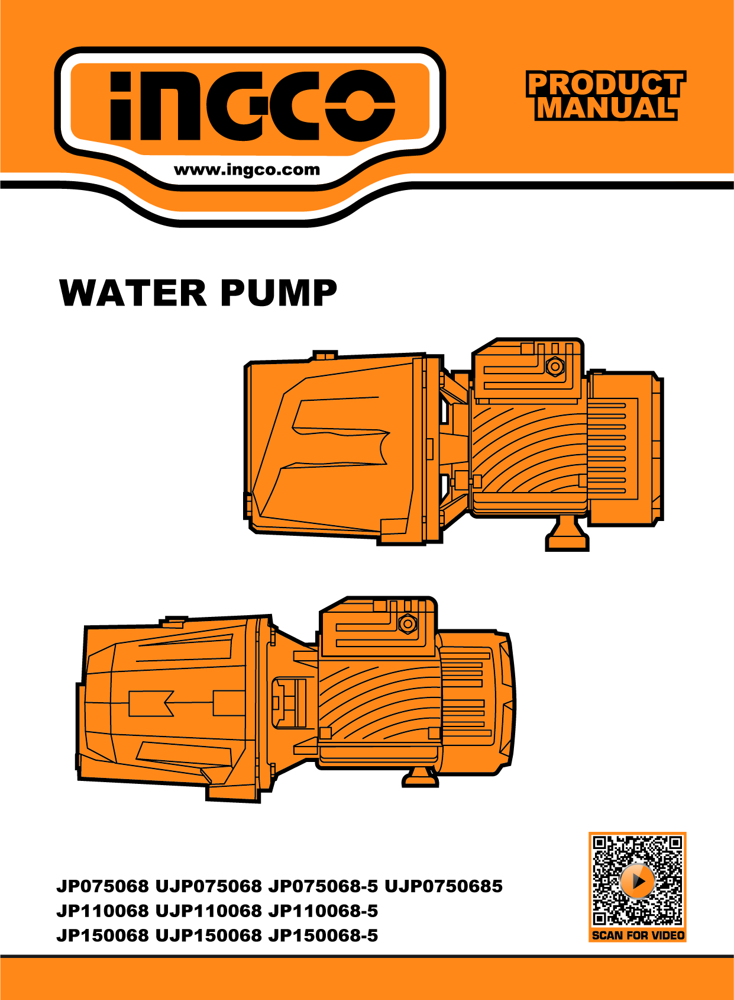
5
INGCO.RO
POMPĂ PENTRU APĂ
Instrucțiuni originale
AVERTISMENTE GENERALE DE SIGURANȚĂ
⚠ NOTĂ
Înainte de asamblarea și punerea în funcțiune a pompei, citiți cu atenție manualul de utilizare. Din motive de siguranță, persoanele care nu au citit și înțeles acest manual nu au voie să utilizeze pompa.
Pompa este destinată utilizării **NUMAI de către adulți** care au citit și înțeles integral instrucțiunile.

Ori de câte ori apa și electricitatea se află în același loc, există riscuri de **electrocutare**, **vătămare corporală gravă** sau chiar **deces**.
Pompa este destinată utilizării **doar cu apă** sau **soluții apoase** (cu un conținut de cel puțin 90% apă).
**Nu utilizați pompa pentru fluide inflamabile, toxice, corozive sau iritante.**
------------------------------------------------------------
a) Utilizatorul este responsabil pentru utilizarea pompei și pentru eventualele consecințe asupra instalațiilor de apă sau a terților.
b) Înainte de punerea în funcțiune, un electrician calificat trebuie să verifice implementarea tuturor măsurilor de siguranță electrică necesare.
c) Conectarea electrică trebuie realizată prin intermediul unei prize conforme cu normele de siguranță.
d) Verificați tensiunea de alimentare. Valorile indicate pe eticheta tehnică a produsului trebuie să corespundă cu tensiunea rețelei electrice.
e) În timpul funcționării pompei, este strict interzis accesul persoanelor în mediul în care se desfășoară pomparea.
f) Temperatura maximă a lichidului pompat nu trebuie să depășească **35°C**.
Dacă se utilizează cabluri prelungitoare, acestea trebuie să fie confecționate exclusiv din cauciuc, **tip H07 RN-F**, și să fie conforme cu normele **DIN 57282** sau **DIN 57245**.
Nu ridicați și nu transportați niciodată pompa conectată la rețea trăgând de cablu.
Asigurați-vă că priza și ștecherul sunt protejate de umezeală și contactul direct cu apa.
g) Înainte de pornirea pompei, verificați integritatea cablului electric și a întrerupătorului de curent rezidual (RCD). Nu utilizați pompa dacă acestea sunt deteriorate.
h) Dacă pompa este instalată într-o gură de scurgere pluvială, aceasta trebuie acoperită ulterior cu un capac de protecție pentru a preveni accidentele pietonale.
i) Fixați conducta de refulare cu o clemă de prindere adecvată.
Utilizatorul are obligația de a lua măsuri de precauție suplimentare (cum ar fi instalarea unui sistem de alarmă, a unei pompe de rezervă etc.) pentru a preveni posibilele daune provocate de o funcționare defectuoasă (de exemplu, inundarea încăperilor).
Pe teren nisipos sau argilos, pompa trebuie amplasată pe o bază stabilă sau suspendată de o frânghie ori un lanț, pentru a evita scufundarea secțiunii de admisie.
j) În cazul unei defecțiuni, reparațiile trebuie efectuate **numai de către un service autorizat**, utilizând exclusiv **piese de schimb originale**.
k) Neutilizarea corectă, întreținerea necorespunzătoare sau modificarea pompei ori a accesoriilor sale în alt mod decât cel descris în prezentul manual poate duce la pierderea garanției și la excluderea oricărei răspunderi pentru daune, pierderi sau vătămări corporale.
Situațiile în care reclamațiile pot fi respinse includ:
● reparații efectuate necorespunzător, fără autorizare;
● utilizarea altor piese de schimb decât cele originale.

l) Cablul de alimentare al acestui dispozitiv **nu poate fi înlocuit**. În cazul deteriorării, pompa trebuie scoasă definitiv din uz.
m) Produsul conține **lubrifiant intern** care poate scăpa și contamina apa; din acest motiv, pompa **nu este potrivită pentru iazuri cu pești sau alte organisme acvatice.**
După o astfel de utilizare, pompa poate fi folosită **numai cu apă care nu este destinată consumului uman.**
Aceleași condiții se aplică și accesoriilor aferente.

SIMBOLURILE DIN MANUALUL DE INSTRUCȚIUNI

 | Citiți manualul de instrucțiuni înainte de utilizare.
 | Alertă de siguranță.  Vă rugăm să utilizați doar accesoriile acceptate de producător.
 | Produsele electrice uzate nu trebuie eliminate împreună cu gunoiul menajer . Vă rugăm să reciclați acolo unde există facilități. Consultați autoritățile locale sau distribuitorul pentru sfaturi privind reciclarea.

UTILIZARE
Cu dimensiuni compacte, această pompă poate genera înălțimi de presiune mari și este potrivită pentru instalații casnice, sisteme de alimentare cu apă, aplicații mici de grădinărit, golirea și umplerea rezervoarelor și pentru utilizări industriale mici, cum ar fi alimentarea cazanelor sub presiune (anticondens).

Specificații
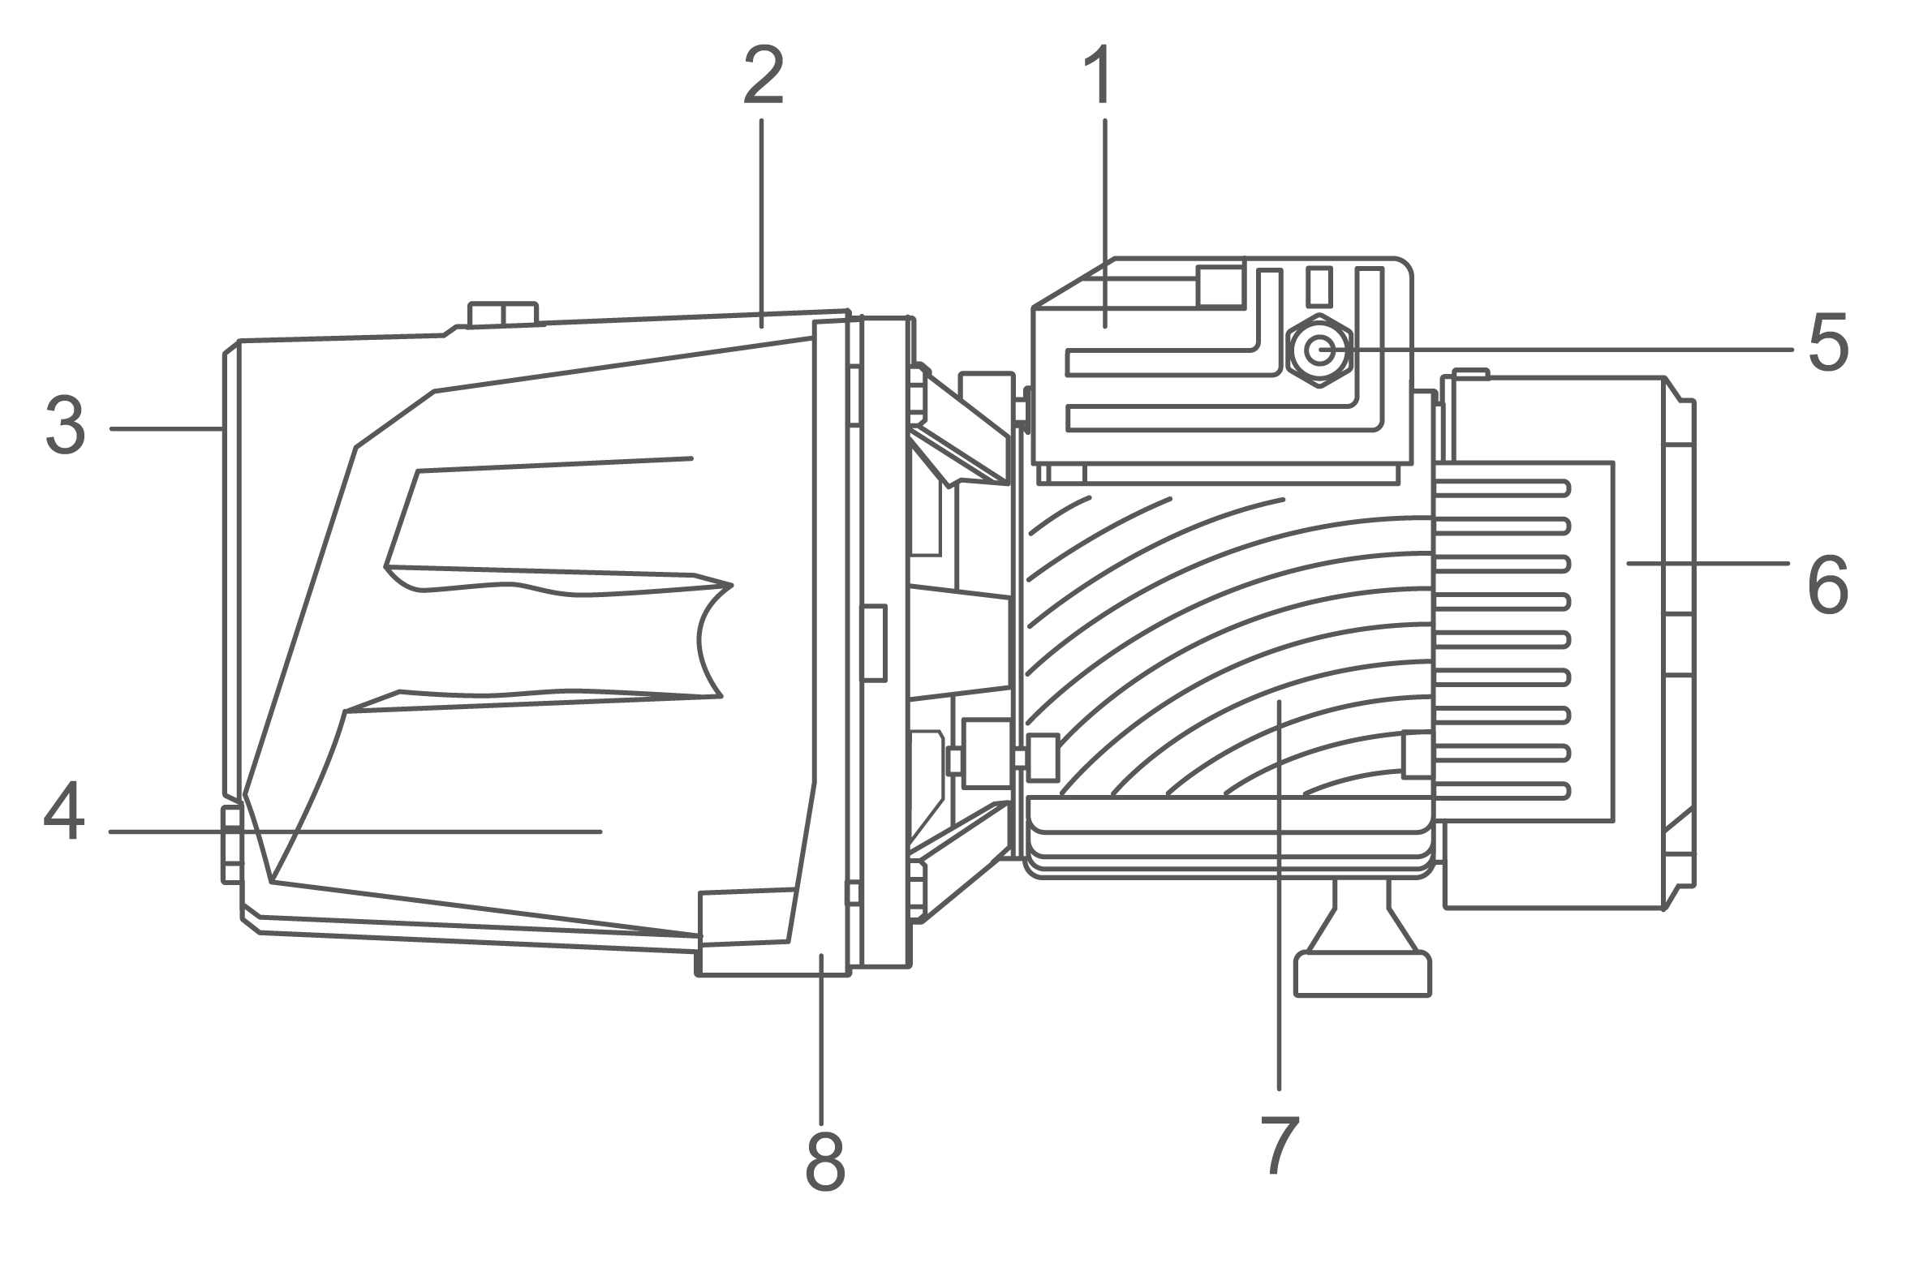

1. Cutie de borne | 5. Cablu
2. Priză | 6. Capac ventilator
3. Intrare | 7. Locuințe
4. Corpul pompei | 8. Suportul pompei

Specificații tehnice

Nr. model | JP075068 | JP075068-5 | UJP075068 | UJP0750685
Tensiune nominală (V) | 220-240~ | 220-240~ | 110-120~ | 110-120~
Frecvență nominală (Hz) | 50 | 60 | 60 | 50
Fază | Singur | Singur | Singur | Singur
Putere nominală (kW/CP) | 0,75/1,0 | 0,75/1,0 | 0,75/1,0 | 0,75/1,0
Turație fără sarcină (r/min) | 2850 | 3450 | 3450 | 2850
Înălțime maximă (m) | 51 | 51 | 51 | 51
Aspirație maximă (m) | 9 | 9 | 9 | 9
Debit maxim (L/min) | 55 de ani | 55 de ani | 55 de ani | 55 de ani
Intrare/Ieșire (țoli) | 1˝x1˝ | 1˝x1˝ | 1˝x1˝ | 1˝x1˝

Curbe de performanță (750W, 1.0CP)
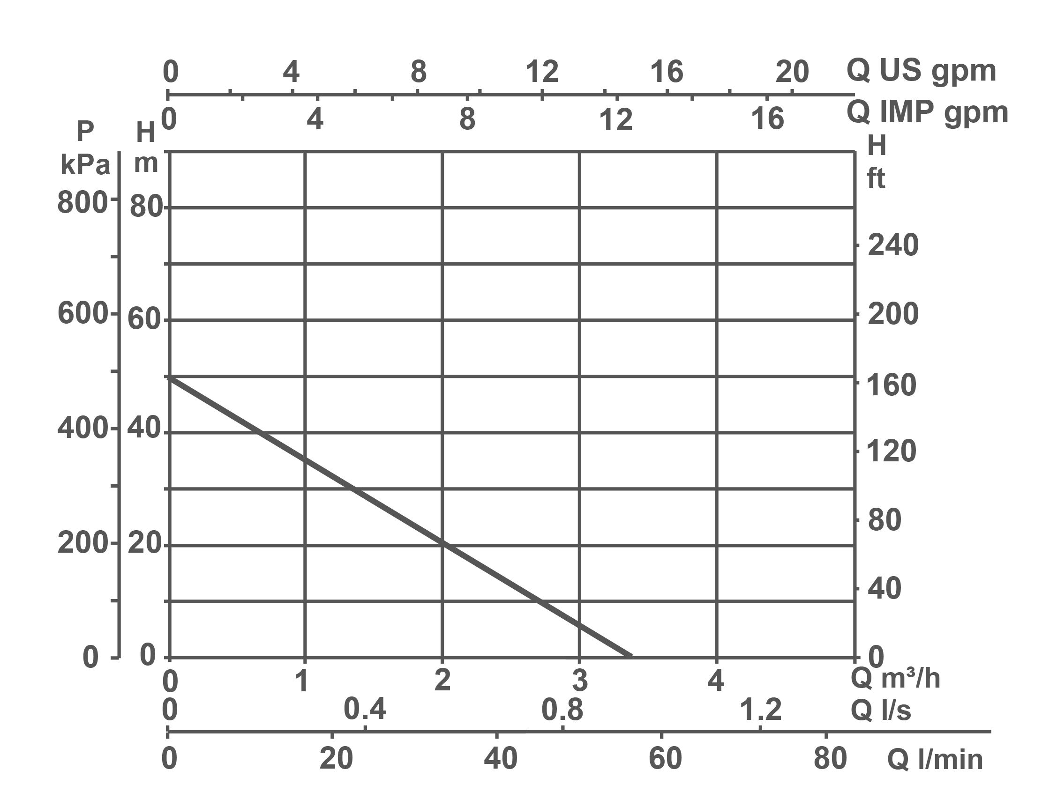

Curbele de performanță se bazează pe valorile vâscozității cinematice = 1 mm²/s și densitate egală cu până la 1000 kg/m³. Toleranță curbă conform ISO 9906.

Specificații tehnice

Nr. model | JP110068 | JP110068-5 | UJP110068
Tensiune nominală (V) | 220-240~ | 220-240~ | 110-120~
Frecvență nominală (Hz) | 50 | 60 | 60
Fază | Singur | Singur | Singur
Putere nominală (kW/CP) | 1,1/1,5 | 1,1/1,5 | 1,1/1,5
Turație fără sarcină (r/min) | 2850 | 3450 | 3450
Înălțime maximă (m) | 60 | 60 | 60
Aspirație maximă (m) | 9 | 9 | 9
Debit maxim (L/min) | 70 | 70 | 70
Intrare/Ieșire (țoli) | 1˝x1˝ | 1˝x1˝ | 1˝x1˝

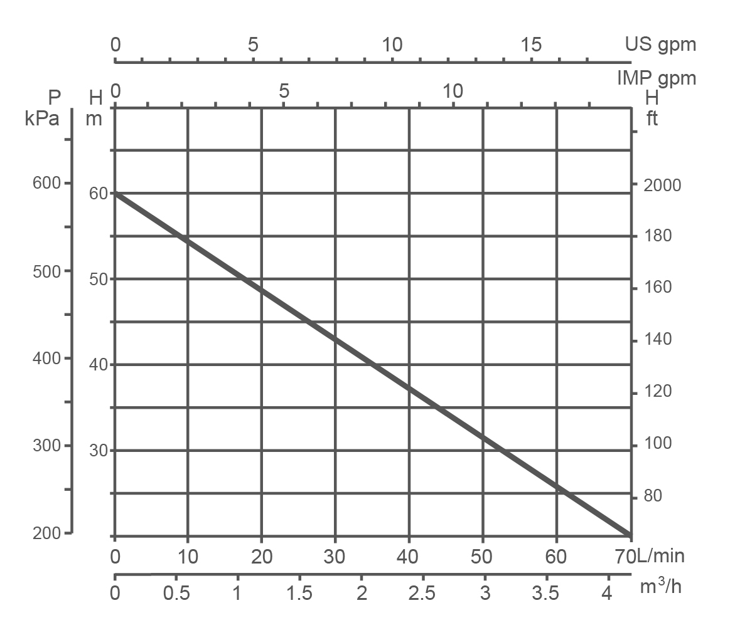
Curbe de performanță (1100W, 1.5CP)

Curbele de performanță se bazează pe valorile vâscozității cinematice = 1 mm²/s și densitate egală cu până la 1000 kg/m³. Toleranță curbă conform ISO 9906.

Specificații tehnice

Nr. model | JP150068 | JP150068-5 | UJP150068
Tensiune nominală (V) | 220-240~ | 220-240~ | 110-120~
Frecvență nominală (Hz) | 50 | 60 | 60
Fază | Singur | Singur | Singur
Putere nominală (kW/CP) | 1,5/2,0 | 1,5/2,0 | 1,5/2,0
Turație fără sarcină (r/min) | 2850 | 3450 | 3450
Înălțime maximă (m) | 60 | 60 | 60
Aspirație maximă (m) | 9 | 9 | 9
Debit maxim (L/min) | 125 | 125 | 125
Intrare/Ieșire (țoli) | 1,5˝x1˝ | 1,5˝x1˝ | 1,5˝x1˝

Curbe de performanță (1500W, 2.0CP)
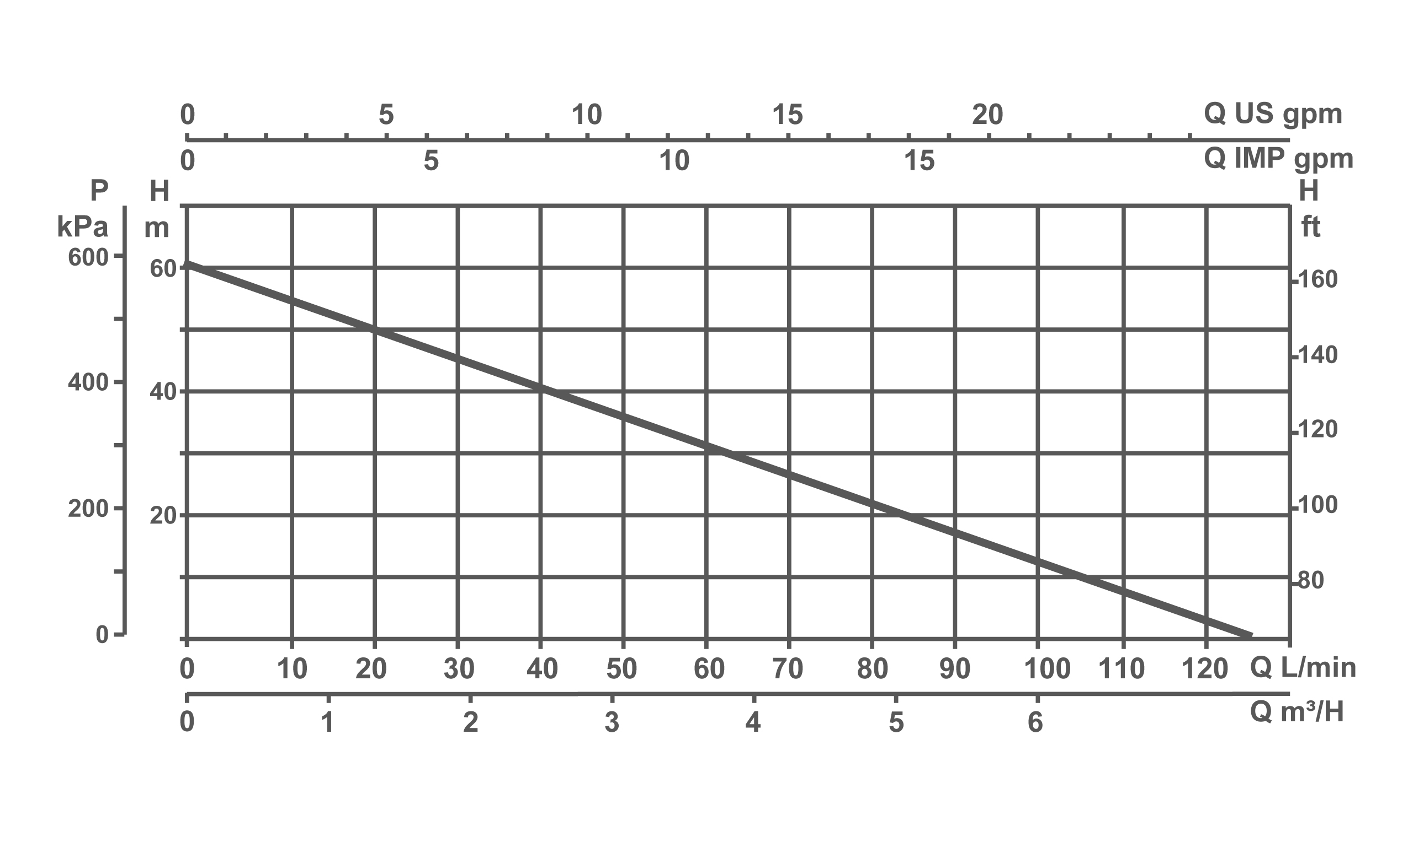

Curbele de performanță se bazează pe valorile vâscozității cinematice = 1 mm²/s și densitate egală cu până la 1000 kg/m³. Toleranță curbă conform ISO 9906.

OPERAȚIUNE
INSTALARE

1. Înainte de instalarea pompei, verificați dacă piesele rotative se mișcă liber.
Pentru aceasta, scoateți capacul ventilatorului din locașul său din capacul motorului.
Introduceți o șurubelniță în crestătura arborelui motorului din partea ventilatorului.
Dacă există un blocaj, rotiți ușor șurubelnița, lovind-o ușor cu un ciocan până la eliberare.
2. Electropompa trebuie instalată într-un loc bine ventilat, ferit de intemperii, unde temperatura mediului ambiant să nu depășească **40°C**.
3. O fixare fermă a pompei pe o suprafață stabilă contribuie la absorbția vibrațiilor generate în timpul funcționării.
4. Asigurați-vă că țevile metalice nu exercită presiune excesivă asupra orificiilor pompei, pentru a evita deformarea sau fisurarea acestora.
5. Este recomandat ca pompa să fie amplasată cât mai aproape de sursa de lichid.
Pompa trebuie instalată **doar în poziție orizontală**.
Diametrul interior al conductelor nu trebuie să fie mai mic decât cel al gurilor pompei.
Se recomandă montarea unei **supape de picior** la aspirație.
Pentru adâncimi de aspirație mai mari de 4 metri sau pentru conducte orizontale lungi, utilizați un furtun de admisie cu diametru mai mare decât cel al orificiului de admisie al pompei.
Pentru a evita formarea pungilor de aer, furtunul de admisie trebuie montat ușor înclinat în sus, spre pompă.
6. Dacă țeava de aspirație este confecționată din cauciuc sau alt material flexibil, verificați ca aceasta să fie **de tip ranforsat**, pentru a preveni strangularea cauzată de aspirație.
7. La modelele portabile, mânerul de ridicare și transport trebuie să fie întotdeauna prezent și bine fixat pe suportul pompei.
8. Pompele utilizate în fântâni arteziene, iazuri de grădină sau alte spații exterioare similare trebuie alimentate printr-un circuit protejat cu **dispozitiv de curent diferențial (RCD)**, cu un curent nominal de declanșare de maximum **30 mA**.

------------------------------------------------------------
CONECTAREA ELECTRICĂ

1. Instalația electrică trebuie efectuată **numai de către un electrician calificat și autorizat**, care își asumă responsabilitatea completă pentru lucrare.
2. Verificați ca tensiunea rețelei să corespundă valorii indicate pe plăcuța motorului.
Asigurați o împământare corectă – borna de împământare trebuie conectată la firul galben/verde al cablului de alimentare.
Cablul de împământare trebuie să fie mai lung decât firele de fază, pentru a preveni deconectarea accidentală la o eventuală întindere.
3. În instalațiile fixe, standardele internaționale de siguranță impun utilizarea **întrerupătoarelor de izolare cu bază pentru siguranțe**.
4. Motoarele monofazate sunt echipate cu protecție termică internă împotriva suprasarcinii și pot fi conectate direct la rețea.
Motoarele trifazate trebuie protejate cu un **comutator automat de protecție la suprasarcină**, setat conform valorilor înscrise pe plăcuța tehnică a electropompei.

------------------------------------------------------------
PORNIRE
1. Înainte de prima pornire, verificați dacă pompa este **amorsată corect**.
Umpleți complet pompa cu apă curată prin orificiul de umplere, după ce ați îndepărtat capacul.
Acest pas asigură lubrifierea etanșării mecanice și o pornire uniformă a pompei.
Funcționarea fără apă poate provoca **deteriorarea ireparabilă a etanșării mecanice**.
După umplere, strângeți capacul de umplere cu grijă.
2. Porniți alimentarea și, în cazul versiunilor trifazate, verificați direcția de rotație a motorului.
Rotația corectă este **în sensul acelor de ceasornic**, privită dinspre partea rotorului.
Dacă sensul este invers, deconectați pompa de la rețea și inversați conexiunile a două fire de pe placa de borne.
------------------------------------------------------------
PRECAUȚII
1. Nu porniți electropompa mai mult de **20 de ori pe oră**, pentru a evita supraîncălzirea și solicitarea excesivă a motorului.
2. ⚠ Pericol de îngheț:
Dacă pompa rămâne inactivă o perioadă lungă la temperaturi sub 0°C, goliți complet corpul pompei prin capacul de scurgere, pentru a evita fisurarea componentelor hidraulice.
Această operațiune este recomandată și în cazul unei perioade lungi de neutilizare, chiar la temperaturi normale.
3. La repornirea pompei după o perioadă lungă de inactivitate, repetați toți pașii de amorsare și pornire descriși mai sus.

ÎNTREȚINERE ȘI DEFECTE
Posibile defecțiuni și metode de eliminare a acestora
Defect t | Cecuri (cauză posibilă) | Remediu
Motorul nu pornește și nu face niciun zgomot. | O. Verificați conexiunile electrice.  B. Verificați dacă motorul este sub tensiune. C. Verificați siguranțele de protecție. | O. Dacă sunt arse, schimbați-le.  B. Dacă defectul se repetă imediat, înseamnă că motorul este în scurtcircuit.
Motorul nu pornește, dar face zgomot. | O. Asigurați-vă că tensiunea rețelei este aceeași cu valoarea de pe plăcuță.  B. Asigurați-vă că conexiunile au fost efectuate corect.  C. Verificați dacă toate fazele sunt prezente pe placa de borne. D. Căutați posibile blocaje la pompă sau motor. E. Verificați starea condensatorului. | A. Corectați orice erori.  B. Dacă nu, restabiliți faza lipsă.  C. Îndepărtați blocajul. D. Înlocuiți condensatorul.
Motorul se rotește cu dificultate. | O. Verificați tensiunea, care ar putea fi insuficientă.  B. Verificați dacă vreo piesă mobilă freacă de piesa fixă. | A. Eliminați cauza zgârieturilor.
Pompa nu furnizează. | O. Pompa nu a fost amorsată corect.  B. La motoarele trifazate, verificați dacă sensul de rotație este corect. C. Diametrul conductei de admisie este insuficient. D. Supapă de picior blocată. | O. Dacă este necesar, inversați conexiunea celor două fire de alimentare  B. Înlocuiți țeava cu una cu un diametru mai mare. C. Curățați supapa de picior.
Pompa nu se amorsează. | O. Țeava de admisie sau supapa de picior aspiră aer.  B. Panta descendentă a țevii de admisie favorizează formarea de pungi de aer. | O. Eliminați fenomenul și amorsați din nou.  B. Corectați înclinarea conductei de admisie.
Pompa furnizează un debit insuficient. | O. Supapă de picior blocată.  B. Rotorul este uzat sau blocat. C. Diametrul conductei de admisie este insuficient. D. La motoarele trifazate, verificați dacă sensul de rotație este corect. | O. Curățați supapa de picior.  B. Îndepărtați obstrucțiile sau înlocuiți piesele uzate. C. Înlocuiți țeava cu una cu un diametru mai mare. D. Dacă este necesar, inversați conexiunea a două fire de alimentare.
Pompa vibrează și funcționează zgomotos. | O. Verificați dacă pompa și conductele sunt ancorate ferm.  B. Există cavitație în pompă, adică cererea de apă este mai mare decât este capabilă să pompeze. C. Pompa funcționează peste caracteristicile plăcii sale. | A. Fixați piesele slăbite mai atent.  B. Reduceți înălțimea de admisie sau verificați dacă există pierderi de sarcină. C. Poate fi util să limitați debitul la refulare.

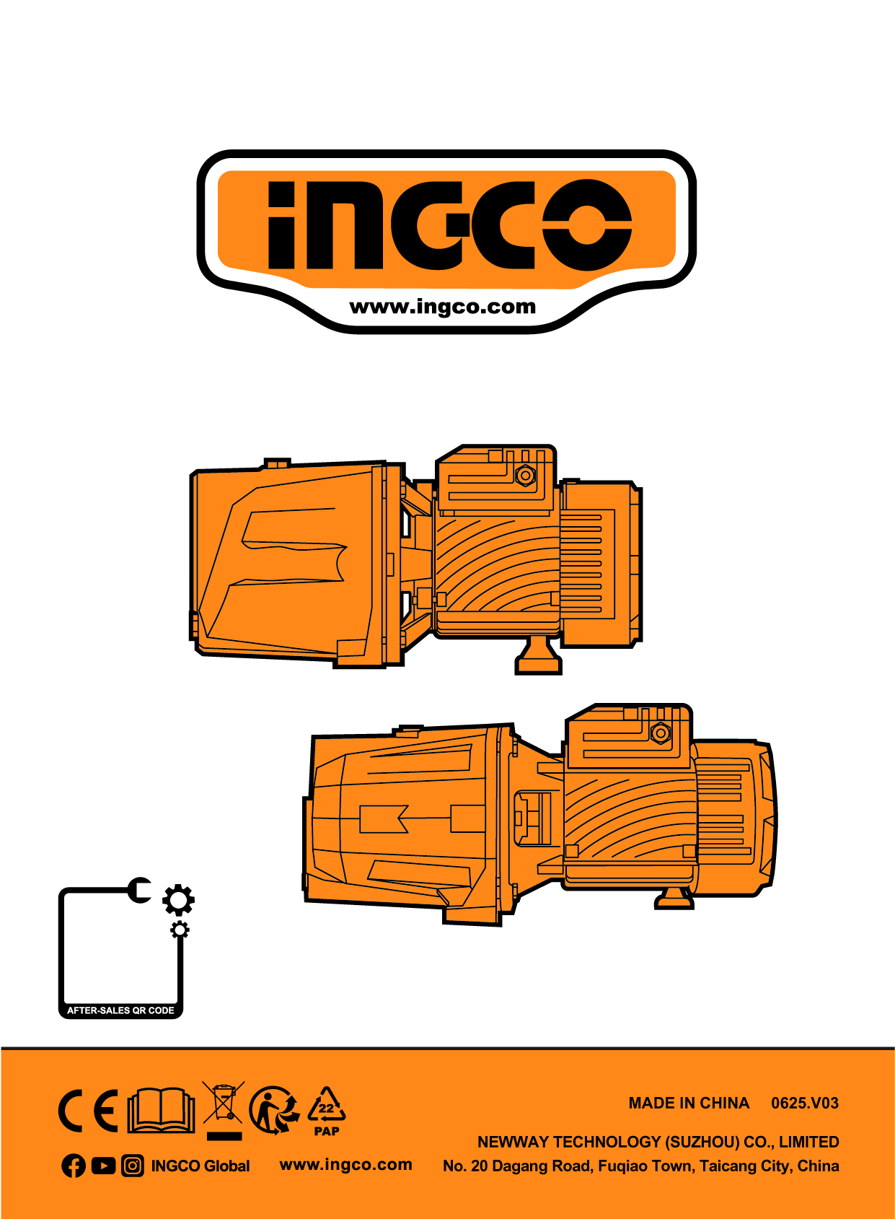

INGCO.RO

